GUIA DE ACTIVIDADES

Nombre: _______________________________________________________________ Curso: Kinder____ Fecha: ________/_______/_______

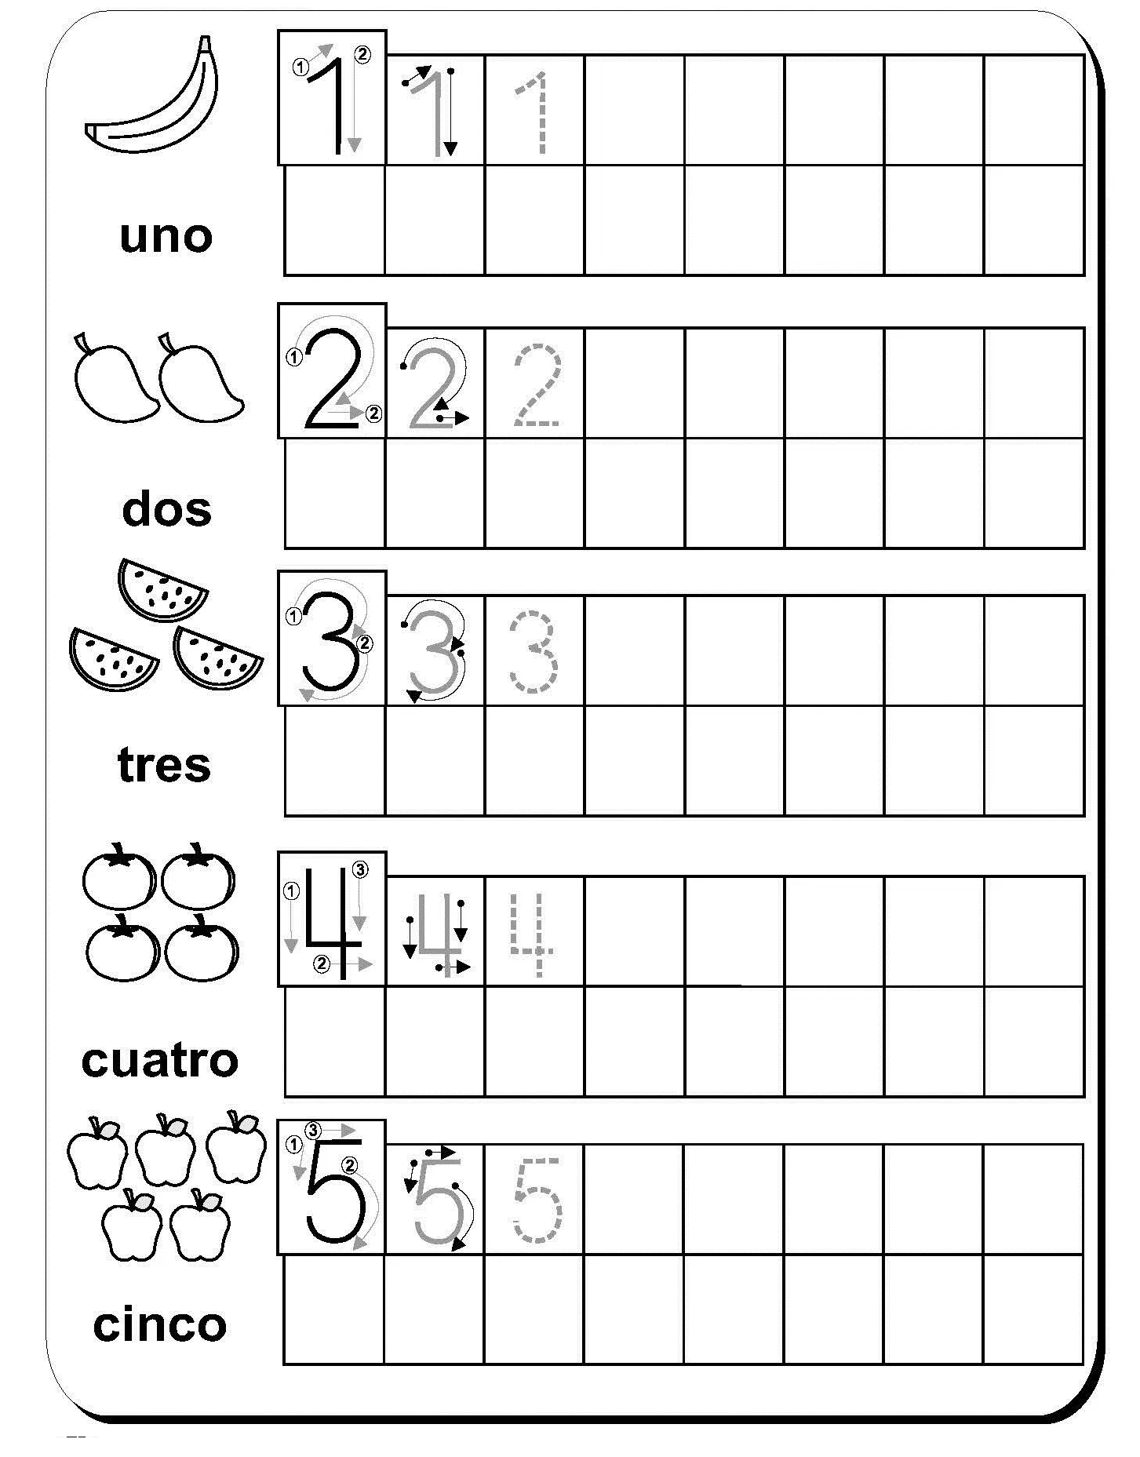
ESCRIBO LOS NÚMEROS DEL 1 AL 5

